# ТЕХНИЧЕСКОЕ ЗАДАНИЕ

1. **Наименование закупаемых Товаров:**

|  |  |  |  |  |  |
| --- | --- | --- | --- | --- | --- |
| № | **Наименование** | **Ед. изм.** | **ТЗ (описание/ состав)** | **Кол-во** | **Возможность аналога** |
| 1 | Крепеж (клипса, скоба) крепления облицовки балюстрады | шт. | Крепеж (клипса, скоба) крепления облицовки балюстрады М4 с болтом | 80 | нет |
| 2 | Башмак ступени | шт | Башмак ступени (отбойник) пластиковый Schindler | 40 | нет |
| 3 | Хомут оси ступени | шт | Хомут оси ступени Schindler | 10 | нет |
| 4 | Пружинный фиксатор крепления оси ступеней | шт | Пружинный фиксатор крепления оси ступеней Schindler 9300 | 10 | нет |
| 5 | Винт крепления гребенок эскалатора | шт | Винт крепления гребенок эскалатора/траволатора М8 L=10мм Schindler | 80 | нет |
| 6 | Концевой выключатель | шт | Концевой выключатель YONG ZHEN  YZ-ZR236-11Y 230V/4A | 8 | нет |
| 7 | ВСТАВКА ЛЕВАЯ ГРЕБЕНКИ ВХОДНОЙ ПЛОЩАДКИ | шт | Печать  ВСТАВКА ЛЕВАЯ ГРЕБЕНКИ ВХОДНОЙ ПЛОЩАДКИ ЭСКАЛАТОРА SCHINDLER 9300 | 6 | нет |
| 8 | ВСТАВКА ПРАВАЯ ГРЕБЕНКИ ВХОДНОЙ ПЛОЩАДКИ | шт | ВСТАВКА ПРАВАЯ ГРЕБЕНКИ ВХОДНОЙ ПЛОЩАДКИ ЭСКАЛАТОРА SCHINDLER 9300 | 6 | нет |
| 9 | Пульт ревизии эскалатора | шт | Пульт ревизии эскалатора Sanyo  (фото и ссылка приложены) | 3 | нет |

**Обоснование (дефектный акт) целесообразности закупки**

2.1. ООО «Гарант-СВ» запчасти необходимы для замены на оборудовании для нормальной и безопасной работы оборудования, а также восстановления оборудования в строй.

1. **Место доставки, сроки и порядок поставки товара**
   1. Место доставки товара: Крым, г. Ялта, с. Оползневое, ул. Генерала Острякова, д. 9.
   2. Срок поставки на весь перечень Товаров, указанный в Таблице 1 не должен превышать 7 дней. Срок поставки Товаров включает в себя срок их доставки до склада Покупателя.

3. **Общие сведения**

* 1. Поставляемая продукция должна полностью соответствовать требованиям, указанным в Техническом задании.
  2. Поставляемый Товар должен быть новым товаром. Качество товара должно соответствовать требованиям, установленным действующим законодательством Российской Федерации.

1. **Требования к упаковке и маркировке**
   1. Товар должен доставляться в упаковке, принятой для данного вида продукции. Упаковка должна обеспечить полную сохранность от всякого рода повреждений при перевозке, выполняемой в соответствии с нормами, установленными изготовителем.
   2. Маркировка должна содержать информацию о наименовании Товара, весе/объеме, сроке изготовления и сроке годности (если применимо), а также иную информацию, предусмотренную для данного вида продукции.
2. **Требования к гарантии и гарантийному сроку товара.**
   1. Гарантийный срок эксплуатации на товар составляет 12 месяцев и начинает исчисляться со дня подписания Заказчиком товаросопроводительных документов по форме Торг-12/ УПД. Если производителем Товара установлены стандартные гарантийные сроки, превышающие запрашиваемый гарантийный срок на Товар, то гарантийный срок на Товар устанавливается продолжительностью не менее срока, установленного производителем Товара.
3. **Требования по соответствию товаров определенным стандартам.**
   1. Все поставляемые товары должны быть экологически безопасными, новыми, соответствовать требованиям нормативно-технических документов для данного вида продукции и иметь необходимые паспорта и сертификаты качества (в случае, если они подлежат обязательной сертификации).
4. **Порядок расчётов**
   1. Цена Товара включает: стоимость доставки Товара по адресу Покупателя (при доставке учесть высоту зоны выгрузки (рампы) 97 см.), в том числе стоимость погрузки, перевозки, разгрузки, упаковки, маркировки, оформления сопроводительной документации, хранения, таможенные экспортные и импортные пошлины, все налоги, сборы, установленные законодательством РФ, действующие на момент поставки. А также любые иные расходы Поставщика, связанные с надлежащим исполнением обязательств по поставке.
   2. Расчеты осуществляются по безналичной форме в рублях РФ.

Примерная ссылка на товар:

1. [Крепеж (клипса, скоба) крепления облицовки балюстрады М4 с болтом Otis GAA72BT1 купить в Москве на сайте Ziplift](https://ziplift.ru/catalog/zapchasti-dlya-eskalatorov-i-travolatorov/krepezh-bolt-klipsa-skoba-pruzhina/krepezh-klipsa-skoba-krepleniya-oblitsovki-balyustrady-m4-s-boltom-otis-gaa72bt1/)
2. [Башмак ступени (отбойник) пластиковый Schindler 409172 купить в Москве на сайте Ziplift](https://ziplift.ru/catalog/zapchasti-dlya-eskalatorov-i-travolatorov/bashmak-stupeni-vtulka-osi-stupeni-natyazhnogo-ustroystva/bashmak-stupeni-otboynik-plastikovyy-schindler-409172/)
3. [Хомут оси ступени (liftway.ru)](https://liftway.ru/proposal/549.html)
4. [Пружинный фиксатор крепления оси ступеней Schindler 9300 (liftway.ru)](https://liftway.ru/proposal/6106.html)
5. [Винт крепления гребенок эскалатора/траволатора М8 L=10мм Schindler/ Sigma купить в Москве на сайте Ziplift](https://ziplift.ru/catalog/zapchasti-dlya-eskalatorov-i-travolatorov/grebenka-vint-grebenki/vint-krepleniya-grebenok-eskalatora-travolatora-m8-l-10mm-schindler-sigma/)
6. 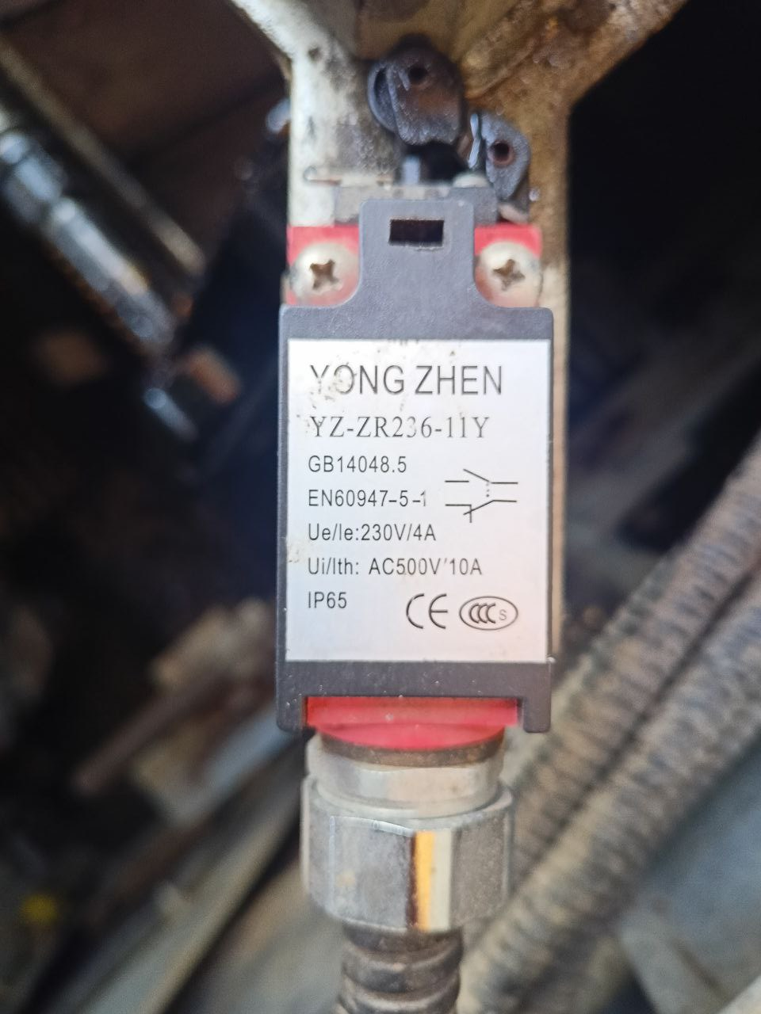
7. [ВСТАВКА ЛЕВАЯ ГРЕБЕНКИ ВХОДНОЙ ПЛОЩАДКИ ЭСКАЛАТОРА SCHINDLER 9300, АЛЮМИНИЙ, НЕКРАШ. (yamagi.ru)](https://yamagi.ru/left-insert-for-step-comb-escalator-schindler-9300-alum-wo-coat/?ysclid=lujh5kh3dg314343002)
8. [ВСТАВКА ПРАВАЯ ГРЕБЕНКИ ВХОДНОЙ ПЛОЩАДКИ ЭСКАЛАТОРА SCHINDLER 9300, АЛЮМИНИЙ, НЕКРАШ. (yamagi.ru)](https://yamagi.ru/right-insert-for-step-comb-escalator-schindler-9300-alum-wo-coat/)
9. [Пульт ревизии эскалатора SJEC | (svtmsk.ru)](http://svtmsk.ru/parts/pult-revizii-ehskalatora-sjec/?ysclid=lujhj3mhqr298803720)

